Chemistry Lab Course
Solutions

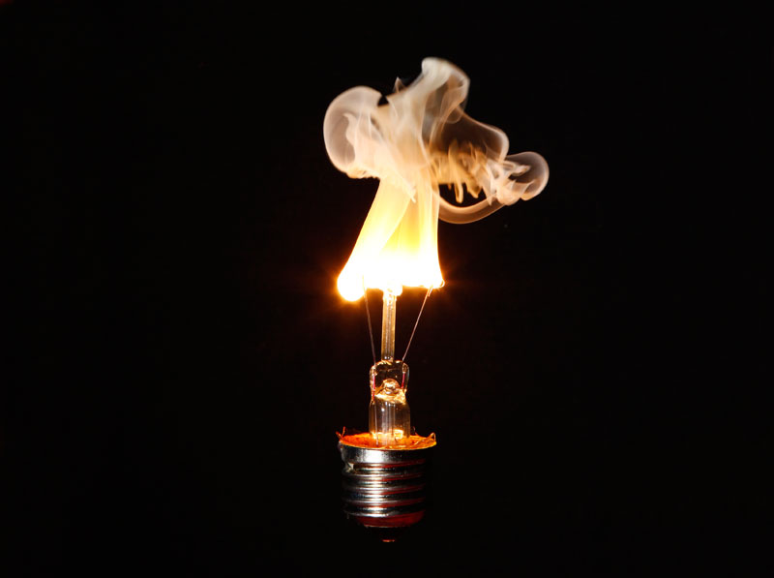

Kantonsschule Zürich Nord
Tilmann Geldbach
Reaktionsgeschwindigkeit

Aufgabe 1
Zeichnen Sie für die Konzentrationsabhängigkeit der Reaktionsgeschwindigkeit einen Graphen. Wählen sie für die Reaktionsgeschwindigkeit die y-Achse und für die Konzentration die x-Achse; achten Sie auf eine sinnvolle Skalierung!

 | A | B | C | D | E | F
Konzentration S₂O₃²⁻ [^{mol}/_{L}] | 0.067 | 0.053 | 0.040 | 0.027 | 0.014 | 0.007
Zeit bis zur Trübung [s] | 15 | 19 | 25 | 37 | 71 | 143
Geschwindigkeit [^{1000 ES}/_{s}] | 66.7 | 52.6 | 40 | 27 | 14 | 7

Bei der Berechnung der Konzentration muss das Gesamtvolumen (inklusive 5 mL Salzsäure) verwendet werden, also insgesamt 15 mL. Anhand der Konzentration der Thiosulfat-Stammlösung c(S₂O₃²⁻) = 0.1 ^{mol}/_{L} kann dann unter Verwendung der Verdünnungsgleichung c₁ · V₁ = c₂ · V₂ die Konzentration berechnet werden
Die Grafik sollte idealerweise einen linearen, durch den Nullpunkt verlaufenden Zusammenhang zwischen Thiosulfat-Konzentration und Reaktionsgeschwindigkeit aufzeigen.
Die grünen Werte sind beispielhafte Messergebnisse

Aufgabe 2
Wie lautet das Geschwindigkeitsgesetz für diese Reaktion bezogen auf die Thiosulfat-Konzentration?
Eine Aussage kann nur bezüglich der Thiosulfat-Konzentration c(S₂O₃²⁻) gemacht werden, da die Stoffmenge an Salzsäure bei allen Versuchen unverändert bleibt. Aus den Experimenten ergibt sich folgendes Geschwindigkeitsgesetz:
ν_{Hin} = k_{Hin} · c(S₂O₃²⁻)
Die Reaktion ist also erster Ordnung bezogen auf die Thiosulfat-Konzentration.

Aufgabe 3
Zeichnen Sie für die Temperaturabhängigkeit der Reaktionsgeschwindigkeit einen Graphen. Wählen sie für die Reaktionsgeschwindigkeit die y-Achse und für die Temperatur die x-Achse; achten Sie auf eine sinnvolle Skalierung!

 | R | S | T | U | V
Konzentration S₂O₃²⁻ [^{mol}/_{L}] | 0.033 | 0.033 | 0.033 | 0.033 | 0.033
Temperatur [°C] | 10 | 20 | 30 | 40 | 50
Zeit [s] | 140 | 70 | 35 | 18 | 9
Geschwindigkeit [^{1000 ES}/_{s}] | 7.1 | 14.3 | 28.6 | 55.6 | 111.1

Gemäss der RGT-Regel (Reaktionsgeschwindigkeit nimmt je 10 °C um den Faktor 2-3 zu) sollte man ansatzweise einen exponentiellen Kurvenverlauf bekommen, welcher jedoch nicht durch den Nullpunkt verläuft.
Die grünen Werte sind beispielhafte Messergebnisse

Aufgabe 4
Machen Sie eine Aussage inwieweit Ihre experimentellen Ergebnisse mit der RGT-Regel übereinstimmen und begründen Sie mögliche Abweichungen.
Gemäss der RGT-Regel sollte eine Erhöhung der Temperatur um 10 °C zu einer Erhöhung der Reaktionsgeschwindigkeit um den Faktor 2-3 führen. Es sollte hier folglich eher ein exponentieller Zusammenhang erkennbar sein. Dennoch stellt man typischerweise fest, dass die RGT-Regel nur bedingt erfüllt wird, was folgende Gründe haben kann:
- Temperatur der Lösungen entspricht nicht der Temperatur des Wasserbades
- Bestimmung der ersten Trübung ist ungenau
- Temperatur der Lösungen ist nach dem Zusammengiessen nicht konstant, sondern gleicht sich langsam der Raumtemperatur an
- Mengen / Konzentrationen der Lösungen stimmen nicht genau überein
- Lösungen wurden unterschiedlich schnell vermischt

Aufgabe 5
Welche anderen Möglichkeiten gäbe es, um die Geschwindigkeit dieser Reaktion zu beeinflussen?
Neben der Temperatur und der Konzentration der Thiosulfat-Ionen gibt es bei dieser Reaktion vor allem zwei Möglichkeiten, die Geschwindigkeit zu beeinflussen:
- Änderung der Konzentration an H₃O⁺-Ionen (Salzsäure-Konzentration)
- Verwendung eines Katalysators
Arbeiten mit Druck bietet sich hier nicht wirklich an, da die Teilchen, welche miteinander reagieren, in gelöster Form vorliegen und somit eine Druckänderung keinen grossen Einfluss hätte.
Anmerkung: Reaktionen, an welchen ausschliesslich gelöste Teilchen beteiligt sind, können durchaus eine gewisse Druckabhängigkeit betreffend der Reaktionsgeschwindigkeit aufweisen. Allerdings kann man derartige Effekte in der Regel nur bei sehr grossen Drücken beobachten.

Destillation eines binären Gemisches

Aufgabe 1
Vollständig ausgefüllte Tabelle

Aufgabe 2
Zeichnen Sie in die Grafik den Verlauf der Zusammensetzung über die 9 Fraktionen ein. Kommentieren Sie ausserdem Ihr Ergebnis: Entspricht der Verlauf Ihren Erwartungen? Gibt es Ergebnisse, welche nur bedingt sinnvoll sind? Welches ist die wesentliche Fehlerquelle bei diesem Versuch?
Theoretisch erwartet man bei der Auswertung, dass die ersten ca. 3-4 Fraktionen zu 100 % den Stoff A enthalten. Im Bereich des Übergangs von Stoff A zu Stoff B sollte man ein bis zwei Fraktionen erhalten, welche aus einem Gemisch beider Stoffe bestehen. Gegen Ende der Destillation sollte dann nur noch Stoff B erhalten werden.
Abweichungen von diesen Ergebnissen kommen im Wesentlichen daher, dass die 5 mL Marke sehr ungenau definiert ist und im Experiment selbst bei einer exakten 5 mL Marke diese nicht genau erreicht werden kann. Dies hat zur Folge, dass man bei den ersten Fraktionen Werte unter oder über 100 % beobachtet und es unlogische Schwankungen beim Verlauf der Zusammensetzung gibt.

Aufgabe 3
Treffen Sie anhand der Grafik eine Aussage bezüglich der Siedepunkte der beiden im Gemisch enthaltenen Stoffe.
Der Siedepunkt wird am besten grafisch ermittelt, indem man den horizontalen Abschnitt im Temperaturverlauf des Kopfthermometers untersucht. Daraus ergibt sich für Stoff A (Hexan) ein theoretischer Siedepunkt von etwa 69 °C und für Stoff B (Propan-1-ol) ein theoretischer Siedepunkt von 97 °C.
Entscheidend für die Bewertung ist nicht der absolute Wert sondern die Übereinstimmung des Wertes mit der Grafik.

Aufgabe 4
Erläutern Sie ausführlich die beiden Temperaturkurven.
- Warum unterscheiden sich diese?
Das Sumpfthermometer misst über weite Strecken die Temperatur eines Gemisches – erst am Ende liegt auch im Sumpf ein Reinstoff vor und die Temperatur von Sumpfthermometer und Kopfthermometer gleichen sich an.
Das Kopfthermometer misst hingegen die Dampftemperatur, welche (je nach Höhe der Kolonne) durch einen Reinstoff zustande kommt
- Warum kommt es zu schnellen Anstiegen und horizontalen Abschnitten beim Kopfthermometer,nicht aber beim Sumpfthermometer?
Kopfthemometer
Ein steiler Anstieg ergibt sich dann, wenn eine Komponente zu sieden beginnt, was zur Folge hat, dass die heisse, gasförmige Substanz nach oben steigt.
Solange eine Komponente im Sumpf vorhanden ist und deren Siedetemperatur erreicht ist, steigt deren Dampf nach oben – man beobachtet konstant die Siedetemperatur, was sich in einem horizontalen Abschnitt zeigt.
Sumpfthermometer
So lange von beiden Stoffen etwas im Sumpf vorhanden ist, misst man die Temperatur des Gemisches. Da sich die Zusammensetzung des Gemisches ständig ändert (eine Komponente verschwindet, da deren Siedetemperatur erreicht ist), steigt die Temperatur im Sumpf solange an, bis nur noch eine Komponente vorhanden ist. Siedet diese, so besitzen Sumpf- und Kopfthermometer die gleiche Temperatur

- Warum steigt die Temperatur im Sumpf stetig an und zeigt erst am Ende einen horizontalen Verlauf?
Siehe obige Antwort; das Sumpfthermometer kann erst dann einen horizontalen Verlauf anzeigen, wenn nur noch eine Komponente vorhanden ist.
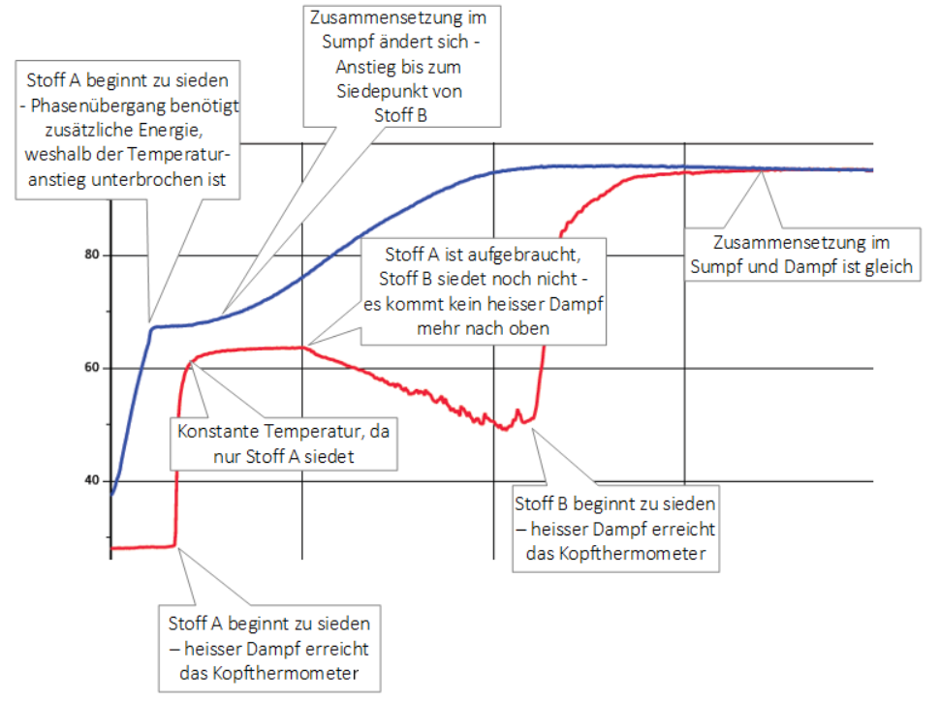

Umkristallisation

Aufgabe 1 (2 Punkte)
Geben Sie die vollständige Gleichung für das Lösen von KMnO₄ in Wasser an.
KMnO₄ (s) + H₂O (l) → K⁺ (aq) + MnO₄⁻ (aq)
Hinweis: Auf der rechten Seite der Reaktionsgleichung muss Wasser nicht mehr geschrieben werden, da dieses nun durch die Bezeichnung „aq“ berücksichtigt wird.

Aufgabe 2 (1 Punkt)
Zeichnen Sie die vollständige Lewis-Formel des ClO₄⁻ Anions
Hier gibt es zwei zulässige Lösungen: Die linke Struktur erlaubt sogenannte Hypervalenz am Cl-Atom (also mehr als vier Bindungen), bei der rechten Struktur wird die Edelgasregel eingehalten – allerdings gibt es in diesem Fall benachbarte Ladungen, was nicht optimal ist.

Aufgabe 3 (2 Punkte)
Zeichnen Sie ein aquatisiertes Kaliumion (zeichnen Sie die Wassermoleküle als vollständige Lewis-Formeln).
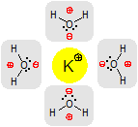
Ein K⁺-Ion ist im gelösten Zustand so von Wassermolekülen umgeben, dass die partiell negativen Sauerstoff-Atome hin zum positiv geladenen Kalium-Kation orientiert sind. Man sagt auch, dass ein in Wasser gelöstes Ion hydratisiert ist. Die Wechselwirkung zwischen Wasser und Kalium-Kation kommt durch Dipol-Ionen-Wechselwirkung zustande. Erinnern sich daran, dass sich die Position des positiven und negativen Ladungsschwerpunkts eines Dipols aus der Addition der verschiedenen Dipolvektoren ergibt.
Es ist nicht korrekt, eine Kovalenzbindung vom O-Atom zum Kalium-Kation zu zeichnen!

Aufgabe 4 (2 Punkte)
Wovon hängt die Löslichkeit eines Salzes in Wasser ab und wie kann man bereits anhand der Verhältnisformel eines Salzes gewisse Rückschlüsse auf dessen Löslichkeit ziehen?
Die Löslichkeit eines Salzes ergibt sich aus dem Betrag der Gitterenthalpie im Verhältnis zur Hydratationsenthalpie. Je grösser der Betrag der Gitterenthalpie, desto schwieriger ist es, ein Salz zu lösen. Die Gitterenthalpie hängt dabei (gemäss dem Coulomb-Gesetz) massgeblich von der Grösse und der Ladung der beteiligten Ionen ab:
- Je höher die Ladung, desto höher die Gitterenthalpie, desto schlechter die Löslichkeit
- Je kleiner die Ionen, desto höher die Gitterenthalpie, desto schlechter die Löslichkeit
Bei diesen beiden Faktoren spielt die Ladung der Ionen typischerweise eine grössere Rolle, als die Grösse der Ionen. Die Überlegung hinsichtlich Grösse und Löslichkeit gilt nur bis zu einem gewissen Grad und vor allem für anorganische Ionen im Lösungsmittel Wasser. Sehr grosse organische Ionen (also Molekül-Ionen mit grossen unpolaren Gruppen) lösen sich nicht unbedingt in Wasser.
Ob sich ein Salz endotherm oder exotherm löst, hängt vom Verhältnis zwischen Gitterenthalpie zu Hydratationsenthalpie ab. Davon hängt es auch ab, ob die Löslichkeit mit steigender Temperatur zunimmt, oder nicht (Prinzip von Le Châtelier).

Aufgabe 5 (3 Punkte)
Berechnen Sie mit Hilfe der Grafik, wie viel % KClO₄ in der Mutterlauge verbleiben, wenn Sie
a) 100 mL einer gesättigten Lösung von 100 °C auf 20 °C abkühlen
b) 100 mL einer gesättigten Lösung von 60 °C auf 20 °C abkühlen
Was ergibt sich aus diesen Berechnungen für die praktische Durchführung der Methode (unter welchen Bedingungen funktioniert das Verfahren am besten / effizientesten)?
Aus der Grafik kann man für KClO₄ folgende Löslichkeiten entnehmen:
100 °C 22.2 ^{g}/_{100 mL} 60 °C 7.2 ^{g}/_{100 mL} 20 °C 1.7 ^{g}/_{100 mL}
Wenn man nun eine gesättigte KClO₄-Lösung von 100 °C auf 20 °C abkühlt, so fallen 20.5 g KClO₄ aus, 1.7 g verbleiben in der Mutterlauge. Verglichen mit der ursprünglichen Menge von 22.2 g entspricht dies einem Verlusst von 7.66 % KClO₄.
Kühlt man hingegen nur auf 60 °C ab, so fallen lediglich 15.0 g KClO₄ aus, 7.2 g verbleiben in der Mutterlauge. Verglichen mit der ursprünglichen Menge von 22.2 g entspricht dies einem Verlusst von 23.61 % KClO₄.
Das Verfahren der Umkristallisation ist also umso effizienter, je grösser die Temperaturdifferenz zwischen jener Temperatur, bei welcher das Gemisch in Lösung gebracht wurde und der Temperatur, bis zu welcher man abkühlt, ist.
- Allgemein sollte man also das Lösungsmittel möglichst heiss machen und nur so viel Lösungsmittel zugeben, dass sich aller Feststoff erst bei möglichst hoher Temperatur vollständig löst. Lösung ans, um das Gemisch zu lösen und die Lösung dann möglichst tief abkühlen. Auf diese Weise nähert man sich nahe an die Sättigungskurve an. Verwendet man zu viel Lösungsmittel, so verliert man zu viel von der Substanz, welche man reinigen möchte, da man unterhalb der Sättigungskurve operiert.
- Um einen möglichst hohen Reinigungseffekt zu erreichen, sollte man ausserdem die gesättigte Lösung möglichst langsam abkühlen. Auf diese Weise erfolgt das Wachstum der Kristalle kontrollierter, was bewirkt, dass weniger Verunreinigungen im Kristall zu finden sind.
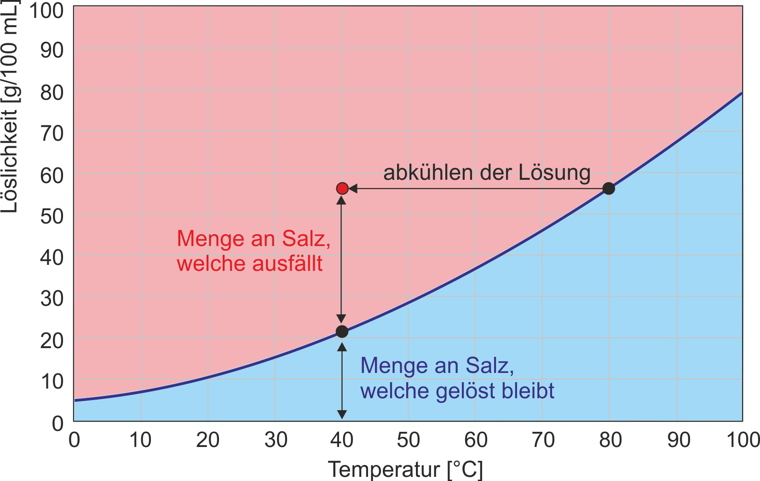
Chromatographie etherischer Öle

Aufgabe 2 (2 Punkte)
 | Petrolether / Essigester 5:1 | Petrolether / Essigester 3:1
Thymol | R_{f} ≈ 0.68 | R_{f} ≈ 0.84
Menthol | R_{f} ≈ 0.43 | R_{f} ≈ 0.70
Eucalyptol | R_{f} ≈ 0.84 | R_{f} ≈ 0.91

Aufgabe 3 (3 Punkte)
- Welche der Öle enthalten besonders viel Eucalyptol? Lavendelöl und Eucalyptusöl
- In welchen Ölen findet sich kein Thymol? Pfefferminzöl, Lavendelöl und Eucalyptusöl
- In welchen Ölen kann besonders viel Menthol nachgewiesen werden? Lavendelöl, Pfefferminzöl (und Thymianöl)

Aufgabe 4 (3 Punkte)
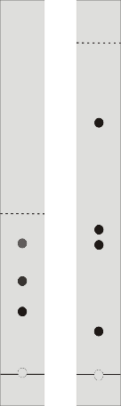
Analysieren Sie die beiden unten gezeigten Dünnschichtfolien und markieren Sie jene Punkte, welche zur selben Substanz gehören. Welche Voraussetzung muss gegeben Sein, damit ein Vergleich der beiden Chromatogramme überhaupt zulässig ist?
Der unterste Punkt auf dem linken Chromatogramm und der zweitunterste Punkt auf dem rechten Chromatogramm besitzen den gleichen R_{f}-Wert, was auf die identische Substanz hinweist. Damit die Chromatogramme vergleichbar sind, muss folgendes gelten:
- gleiches Material für die stationäre Phase
- identisches Lösungsmittel beziehungsweise Lösungsmittelgemisch

- gleiche sonstige Versuchsbedingungen (Temperatur etc.)
Die Höhe der Laufmittelfront ist nicht von Bedeutung, denn diese wird bei der Berechnung des R_{f}-Wertes berücksichtigt.

Aufgabe 5
Ergänzen Sie die folgenden drei Aussagen, basierend auf den Ergebnissen Ihrer Experimente:
- Je polarer eine Substanz, desto kleiner der Rf-Wert.
Da es sich in diesem Fall bei der stationären Phase um eine stark polare Substanz handelt, ergibt sich eine besonders starke Wechselwirkung mit polaren Substanzen. Dies äussert sich in einem niedrigen R_{f}-Wert. Menthol und Thymol sind deutlich polarer als Eucalyptol.

- Je mehr Essigester im Lösungsmittelgemisch, desto grösser der Rf-Wert.
Essigester ist als Lösungsmittel polarer als Petrolether. Erhöht man den Anteil an Essigester, so werden polare Substanzen besser transportiert – die R_{f}-Werte steigen an (wie man anhand Experiment 2 erkennen kann). Dieser Effekt ist für polare Substanzen ausgeprägter als für unpolare Substanzen.

- Je mehr Substanz aufgetragen wurde, desto ungenauer der Rf-Wert.
Die Menge an Substanz bestimmt die Grösse des Flecks auf der Dünnschichtfolie. Ist der Fleck zu gross, so kann man nicht mehr ohne weiteres den Mittelpunkt bestimmen – die Genauigkeit nimmt ab.

Achtung – diese Aussagen gelten nicht allgemein, sondern nur für dieses Experiment!
HCl-Springbrunnen

Aufgabe 1
Notieren Sie die vollständige Reaktionsgleichung für die Reaktion zwischen NaCl und H₂SO₄.
2 NaCl (s) + H₂SO₄ (l) 2 HCl (g) + Na₂SO₄ (s)
Aufgabe 2
Was ist der Unterschied zwischen HCl und Salzsäure?
HCl ist der Reinstoff Chlorwasserstoff, welcher bei Raumtemperatur ein Gas ist. Salzsäure hingegen ist das Reaktionsprodukt zwischen Chlorwasserstoff und Wasser, also ein Gemisch aus H₃O⁺ (aq), Cl⁻ (aq) und H₂O (l).

Aufgabe 3
Was bewirkt das Aceton auf dem Rundkolben? Falls Ihnen dies nicht klar ist, so geben Sie etwas Aceton auf Ihren Handrücken – was können Sie feststellen?
Aceton besitzt einen sehr niedrigen Siedepunkt und verdunstet deshalb rasch bei Raumtemperatur. Gibt man Aceton auf den Rundkolben, so kühlt dessen Oberfläche durch die benötigte Energie zum Verdunsten ab – im Kolben entsteht so ein Unterdruck.

Aufgabe 4
Warum muss der Schlauch, welcher vom Tropftrichter kommt, mit dem langen und nicht mit dem kurzen Einleitungsrohr verbunden werden (siehe Skizze zum Versuchsaufbau)?
Chlorwasserstoff ist schwerer als Luft und sammelt sich deshalb am Boden des Kolbens. Damit alle Luft aus dem Kolben durch HCl verdrängt werden kann, muss das Einleitungsrohr auf den Boden reichen, der Ausgang hingegen muss sich am Kopf des Kolbens befinden.

Kosmetik (Handcreme, Seife, Gel)

Aufgabe 1 (2 Punkte)
Nenne Sie zwei Beispiele für Emulgatoren, welche beim Kochen verwendet werden. Bei welchen Speisen werden diese verwendet und welche Phasen werden miteinander verbunden?
Zum Beispiel:
Senf in einer Vinaigrette (Salatsosse) zum Verbinden von Öl und Essig
Eigelb in der Mayonnaise zum Verbinden von Öl und Essig – aktives Molekül ist das Lecithin

Aufgabe 2 (2 Punkte)
Skizzieren Sie, wie ein Fetttropfen in Wasser durch Emulgatoren dispergiert wird.
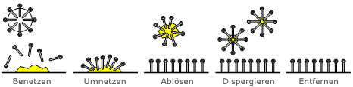

Aufgabe 3 (2 Punkte)
Weshalb darf Ethanol nicht in kochendes Wasser gegeben werden?
Der Siedepunkt von Ethanol beträgt lediglich 78 °C; würde man Ethanol zu siedendem Wasser (100 °C) hinzugeben, so ginge der grösste Teil durch Verdampfung verloren.

Aufgabe 4 (2 Punkte)
Worauf beruht die kühlende Wirkung des Gels?
Dank des tiefen Siedepunkts von Ethanol verdunstet dieses leicht auf der Haut. Dabei handelt es sich um einen endothermen Vorgang – die hierfür nötige Energie wird der Haut entzogen, weshalb sich diese kühl anfühlt.
Menthol wirkt an einem Kälte-Rezeptor der Haut, weshalb es einen (scheinbar) kühlenden Effekt beim Auftragen auf die Haut hat; die Körpertemperatur wird jedoch nicht beeinflusst.

Aufgabe 5 (3 Punkte)
Welche Faktoren sind entscheidend für die Qualität einer Emulsion (mit Erklärung)? Wie können diese in der Praxis, also bei der Herstellung der Emulsion, beeinflussen?
Damit eine möglichst gute Emulsion ensteht, müssen die dispergierten Tröpfchen möglichst klein sein. Dies erreicht man durch folgende Massnahmen:
- Möglichst intensive Durchmischung beim Zusammengeben der beiden Phasen; ergibt kleine Tröpfchen
- Identische Temperaturen der beiden Phasen
- Korrekte Wahl und Menge des Emulgators

Aufgabe 6 (1 Punkt)
Ein eher fettlöslicher Emulgator ist typisch für „Wasser in Öl“- Emulsionen. Um welchen Emulsionstyp handelt es sich bei der Handcreme?
Aufgrund der deutlich grösseren Menge Wasser im Verhältnis zu Fett gehört die Handcreme zur Klasse der Öl in Wasser Emulsionen.

Aufgabe 7 (2 Punkte)
Weshalb werden die beiden Flüssigkeiten (wässrige Phase und Fettphase) nicht im kalten Zustand vermischt?
- Bei höherer Temperatur liegt eine grössere Teilchenbewegung vor und die zwischenmolekularen Kräfte sind nicht so ausgeprägt – die erleichtert die Bildung kleiner Tröpfchen
- Einige der Bestandteile (zum Beispiel Bienenwachs) liegen erst bei höherer Temperatur im flüssigen Aggregatzustand vor.

Bestimmung der Wasserhärte

Gesamthärte (2 Punkte)
 | Probe 1 | Probe 2
Volumen Komplexon-Lösung | 0.017 L | 0.0165 L
Stoffmenge Ca²⁺ + Mg²⁺ [^{mol}/_{L}] | 0.00017 mol | 0.000165 mol
Konzentration Ca²⁺ + Mg²⁺ [^{mol}/_{L}] | 0.0017 ^{mol}/_{L} | 0.00165 ^{mol}/_{L}
Härtegrad [°fH] | 17 °fH | 16.5 °fH

Calciumhärte (1.5 Punkte)
 | Probe 1 | Probe 2
Volumen Komplexon-Lösung | 0.013 L | 0.013 L
Stoffmenge Ca²⁺ [^{mol}/_{L}] | 0.00013 mol | 0.00013 mol
Konzentration Ca²⁺ [^{mol}/_{L}] | 0.0013 ^{mol}/_{L} | 0.0013 ^{mol}/_{L}
Härtegrad [°fH] | 13 °fH | 13 °fH

Carbonathärte (1 Punkt)
 | Probe 1 | Probe 2
Volumen Salzsäure | 4.2 mL | 4.1 mL
Härtegrad [°fH] | 21 °fH | 20.5 °fH

Die in den Tabellen angegebenen Zahlen sind Beispielwerte und hängen natürlich von der jeweiligen Wasserprobe ab.

Aufgabe 1 (2 Punkte)
Was passiert, wenn man kalkhaltiges Wasser abkocht? Geben Sie eine Reaktionsgleichung an und kommentieren Sie diese.
Im Wasser befindet sich gelöstes Calciumhydrogencarbonat Ca(HCO₃)₂ und gelöstes Magnesiumhydrogencarbonat Mg(HCO₃)₂. In der Hitze zerfällt Hydrogencarbonat in Carbonat, Wasser und CO₂:
2 HCO₃⁻ (aq)  CO₃²⁻ (aq) + H₂O (l) + CO₂ (g)
Die so gebildeten Carbonat-Ionen bilden nun mit Calcium- und Magnesium-Ionen schwerlösliche Salze:
CO₃²⁻ (aq) + Ca²⁺ (aq)  CaCO₃ (s)
Beim Abkochen fällt also ein Feststoff (Kalk) aus – abgekochtes Wasser ist demnach weicher.

Aufgabe 2 (2 Punkte)
Was versteht man unter "temporärer Härte" und was unter "permanenter Härte"?
Der Unterschied bezieht sich darauf, ob die entsprechende Wasserprobe erhitzt wurde, oder nicht, beziehungsweise auf die vorhandenen Anionen. Permanente Härte ist jene Ca²⁺ / Mg²⁺-Ionenkonzentration, welche auch nach erhitzen noch messbar ist. Sind beispielsweise als Anionen Sulfat-Ionen vorhanden, so bildet sich kein schwerlösliches Salz, da Calciumsulfat eine hohe Löslichkeit aufweist.
Die Temporäre Härte ist die Ca²⁺ / Mg²⁺-Ionenkonzentration in der Probe, bevor Ionen durch, zum Beispiel, Erhitzen entfernt wurden.

Aufgabe 3 (2 Punkte)
Warum hat die Wasserhärte einen Einfluss auf die Menge Waschmittel, welche zum Reinigen der Kleidung benötigt wird?
Calcium- und Magnesium-Ionen können mit manchen waschaktiven Substanzen schwerlösliche Salze bilden, wodurch die Wirksamkeit des Waschmittels beeinträchtigt wird.
Im Waschmittel finden sich Substanzen wie etwa EDTA, welche die Ionen entfernen. Damit dies nahezu vollständig geschehen kann, muss die Menge an Waschmittel dem Härtegrad des Wassers angepasst werden.

Aufgabe 4 (2 Punkte)
Warum ist das Wasser in der Stadt Zürich relativ weich, in zum Beispiel Kloten hingegen deutlich härter?
Entscheidend ist, welchen Ursprungs das Wasser ist. In der Stadt Zürich stammt das Trinkwasser aus dem Zürichsee, in Kloten wird Grundwasser verwendet. Da letzteres durch kalkhaltiges Gestein sickert, findet sich dort ein höherer Kalk-Gehalt.
Wasser aus Oberflächengewässern ist üblicherweise weicher, da die Calcium-Ionen von Pflanzen und anderen Organismen aufgenommen werden.

Kalkkreislauf

Erhitzen einer Natriumhydrogencarbonat-Lösung
Beobachtungen:
Der pH steigt, es kommt aber zu keinem Niederschlag; gegebenenfalls kann man Gasbläschen beobachten

Reaktionsgleichung und Interpretation:
Hydrogencarbonat ist in der Hitze instabil und zerfällt zu Carbonat, Kohlendioxid und Wasser:
2 HCO₃⁻ (aq)  CO₃²⁻ (aq) + H₂O (l) + CO₂ (g)
Da Natriumcarbonat aber gut wasserlöslich ist, fällt kein Feststoff aus. Das Carbonat-Ion ist eine stärkere Base als das Hydrogencarbonat-Ion, weshalb der pH-Wert ansteigt.

Erhitzen von hartem (kalkhaltigen) Wasser
Beobachtungen:
Der pH sinkt und es kommt zur Bildung eines weissen Niederschlags; gegebenenfalls kann man Gasbläschen beobachten
Reaktionsgleichung und Interpretation:
Hydrogencarbonat ist in der Hitze instabil und zerfällt zu Carbonat, Kohlendioxid und Wasser:
2 HCO₃⁻ (aq)  CO₃²⁻ (aq) + H₂O (l) + CO₂ (g)
Da nun aber Calcium-Ionen verfügbar sind, bildet sich schwerlösliches Calciumcarbonat.
CO₃²⁻ (aq) + Ca²⁺ (aq)  CaCO₃ (s)
Da nun weniger Carbonat- und Hydrogencarbonat-Ionen in der Lösung vorhanden sind, sinkt der pH-Wert.

Aufgabe 3: Abbinden des Mörtels
Beobachtungen:
Der Mörtel erwärmt sich merklich in Kontakt mit dem Kohlendioxid. Der Mörtel, welcher mit CO₂ reagieren konnte, bleibt in Wasser stabil, die andere Probe zerfällt.
Reaktionsgleichung und Interpretation:
Mit CO₂ reagiert gelöschter Kalk zu Calciumcarbonat – dabei bilden sich Kristallnadeln, welche das Material verfestigen
Ca(OH)₂ (s) + CO₂ (g)  CaCO₃ (s) + H₂O (l)
Der Mörtel erwärmt sich merklich in Kontakt mit dem Kohlendioxid. Der Mörtel, welcher mit CO₂ reagieren konnte, bleibt in Wasser stabil, die andere Probe zerfällt.

Aufgabe 1
Zeichnen Sie eine Grafik, welche die wesentlichen Vorgänge des anorganischen Kalkkreislaufs aufzeigt
